Министерство науки и высшего образования РФ
Пензенский государственный университет
Кафедра «Вычислительная техника»

ОТЧЕТ
по лабораторной работе №5
по дисциплине «Программирование на языке Java»
на тему «Работа с файлами»
Вариант №4

Выполнили: ст. гр. 22ВВП2
Байков А.В.
Гавин В.Н.
Дулатов Д.А.

Приняли:
Карамышева Н.С.
Юрова О.В.

Пенза 2025
Цель работы: научиться создавать многопоточные приложения c использованием стандартных средств языка Java.
Задание: Модифицировать приложение из предыдущей лабораторной работы, реализовав вычисление определенного интеграла в нескольких дополнительных потоках (число потоков определяется номером варианта), снимая нагрузку с основного потока и предотвращая "подвисание" графического интерфейса. Варианты с номерами до 5 включительно реализуют многопоточность путем наследования от класса Thread, остальные реализуют интерфейс Runnable.
Ход работы:
В рамках данной лабораторной работы была разработана многопоточная программа для численного интегрирования методом трапеций. Реализован класс IntegrationThread, наследуемый от Thread, который выполняет вычисление интеграла в отдельном потоке. В методе run() вызывается функция integrateTrapezoidal(), вычисляющая интеграл методом трапеций, после чего результат записывается в таблицу через SwingUtilities.invokeLater(). В calcButtonMouseClicked() организован запуск потоков с помощью ExecutorService с фиксированным пулом из 4 потоков, распределяющих вычисления по строкам таблицы. Добавлены отладочные сообщения для контроля выполнения потоков и корректного обновления данных в интерфейсе.
На рисунке 1 можно увидеть новый разработанный класс.
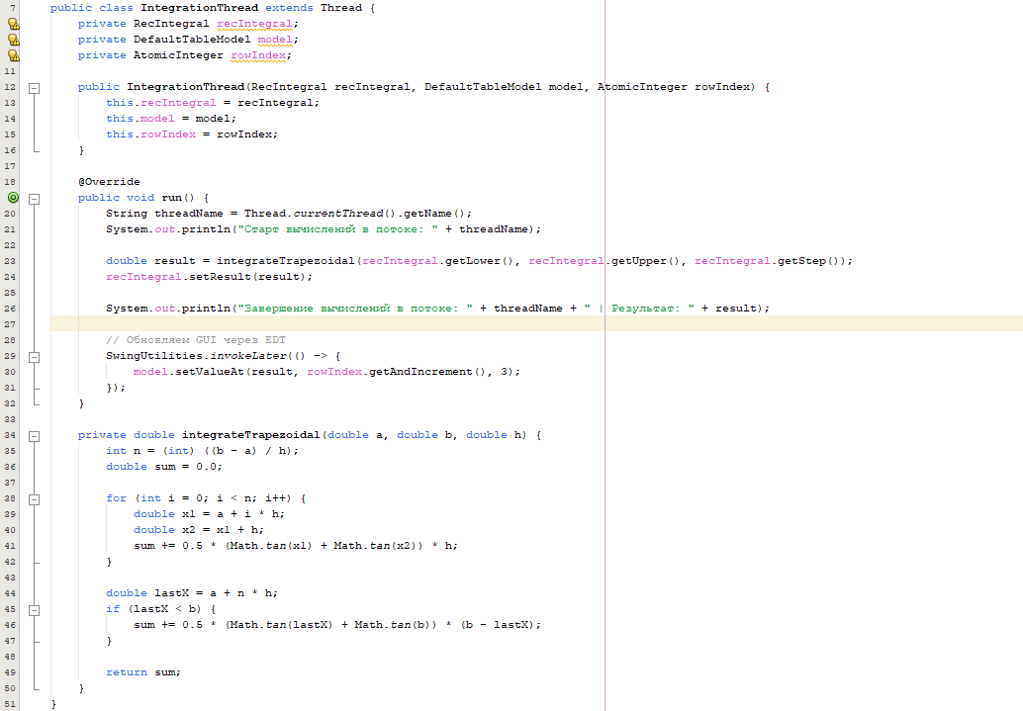
Рисунок 1 - Разработанный класс для вычисления в потоках.
Также в данной лабораторной работе была обновлена функция calcButtonMouseClicked() (см. рисунок 2). В ней был добавлен вызов функции вычисления в нескольких потоках (до 4).
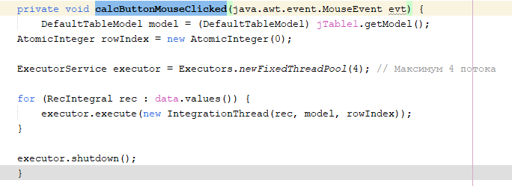
Рисунок 2 - Обновленная функция вызова потоков
Вывод: В ходе данной лабораторной работы мы научились создавать многопоточные приложения c использованием стандартных средств языка Java.

